Міністерство освіти і науки України

Самбірський фаховий коледж економіки та інформаційних технологій

**Лабораторна робота №1**

Студента 44п групи

Сютика Юрія

Викладач

Ференс Р.А.

**Самбір 2025**

Хід роботи  
1. Я Запустив Android Studio



Після запуску cтворив проект Empty Activity

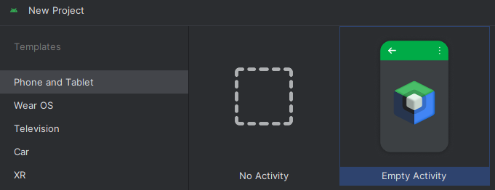

Далі змінив імя на своє Юра Сютик у класі MainActivity

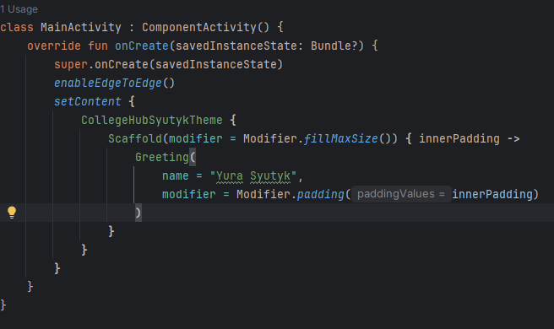

Вивід  
